Plan de travail cpa lundi 22 juin

Ecris la date d’aujourd’hui sur ton cahier :

Dictée de mots :
Une girafe - un genou - la gare - un pigeon - un dragon - le visage - une bague - une guirlande - une tige - la nageoire.

Dictée de phrases :
Georges a vu une girafe.
Papa et Gaby sont dans le garage.
Elle va à la gare avec ses bagages.

Ecris une phrase pour décrire l’image :

……………………………………………………………………. | 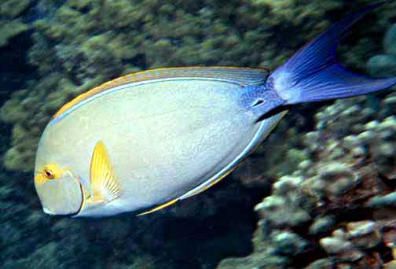
………………………………………………………………….. | 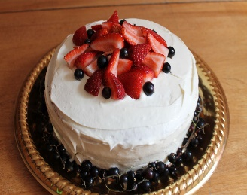  Cette photo par Auteur inconnu est soumise à la licence CC BY-NC-ND  Cette photo par Auteur inconnu est soumise à la licence CC BY-NC-ND
…………………………………………………………………….. | 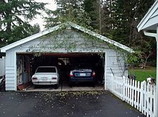

Lecture :
Aujourd’hui, nous allons étudier un nouveau son : le son [s] qui s’écrit avec la lettre ç comme dans le mot garçon.
Lis la page de lecture scannée.
Tu dois retenir que la lettre c devant a, o, u fait le son [k] et devant e, i, y elle fait le son [s]. La lettre ç fait le son [s].

Mathématiques :
Fais le travail sur la page scannée. Si tu ne peux pas imprimer, tu peux construire ton tableau des nombres toi-même avec un peu d’aide.

Calcule :
70 – 50 = … 30 - 10 = …
70 - 10 = … 40 - 30 = …
50 - 30 = … 80 - 30 = …

Complète :
60 + … = 100 50 + … = 90 40 + 4 = …
40 + … = 50 60 + 40 = … 50 + 3 = …
50 + 50 = … 40 + …= 90 30 + 9 = …

Dictée de nombres : Utiliser le tableau des nombres si votre enfant a du mal à écrire les nombres
75 – 79 – 69 – 70 - 50 – 34 – 18 – 101 – 57 – 58 – 64 – 78 – 56.
Entoure le plus grand nombre.

Calcul mental :
50 - 50 = … 60 + 10 = … 10 + 50 = …
90 – 70 =… 60 + 20 = … 70 + 10 = …

Retrouve le nombre
Je suis juste avant 99 : …
Je suis entre 99 et 101 : …
Je suis juste après 70 : …

Calcule :
88 – 8 = … 89 – 80 = …
77 – 7 = … 66 – 60 = …
73 – 3 = ¨… 16 – 10 = …

Ajoute toujours 1
88 – 89 – … - …- … - ... - …. - ….- ….-…

Enlève toujours 1
58 – 57 – 56 - … - … - … - ... - … - …- …

Ajoute toujours 10
12 – 22 – 32 - … - … - … - …- …- …- …- …

Repère les doubles. Calcule.

8 + 3 + 8 + 3 = 8 + 8 + 3 + 3 = 16 + 6 = …
9 + 7 + 9 + 7 =_______________________________
2 + 10 + 6 + 10 = _____________________________
6 + 5 + 6 = ___________________________
3 + 7 + 3 + 7 =___________________________
9 + 9 + 4 = ____________________________

Bravo ! Tu as bien travaillé !
Cette photo par Auteur inconnu est soumise à la licence CC BY-SA
Cette photo par Auteur inconnu est soumise à la licence CC BY-SA

